МИНИСТЕРСТВО ОБРАЗОВАНИЯ И НАУКИ РФ
Федеральное государственное бюджетное образовательное учреждение высшего образования
«КРАСНОЯРСКИЙ ГОСУДАРСТВЕННЫЙ ПЕДАГОГИЧЕСКИЙ УНИВЕРСИТЕТ им. В.П. АСТАФЬЕВА»

Факультет иностранных языков
Кафедра-разработчик:
Кафедра английской филологии

РАБОЧАЯ ПРОГРАММА ДИСЦИПЛИНЫ
Б1.В.ОД.10.6
СРАВНИТЕЛЬНАЯ ТИПОЛОГИЯ

Направление подготовки: 450302 Лингвистика
Профиль: Перевод и переводоведение
Квалификация (степень): Академический бакалавр

КРАСНОЯРСК 2016

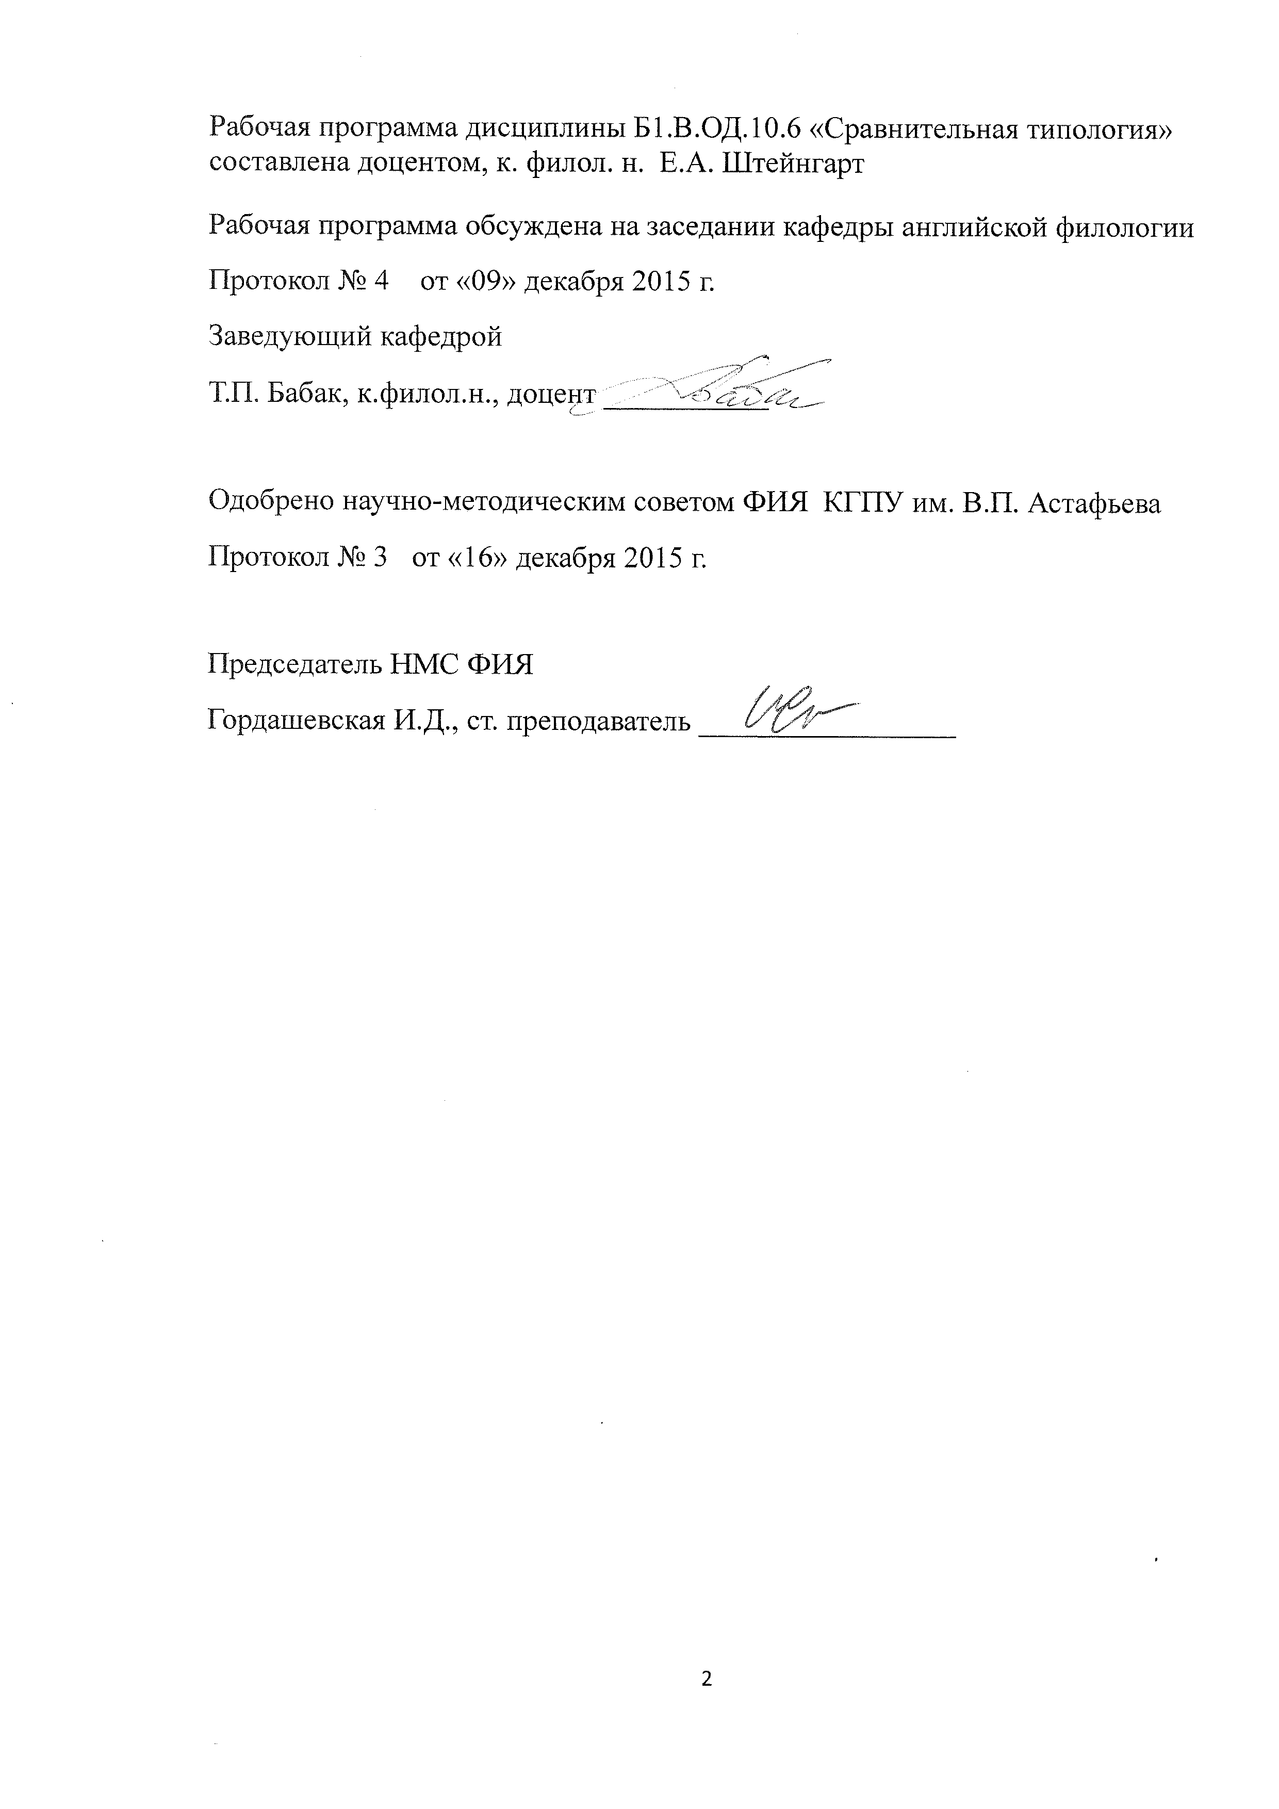

СОДЕРЖАНИЕ

ПОЯСНИТЕЛЬНАЯ ЗАПИСКА | 4
Лист согласования рабочей программы дисциплины с другими | 7
дисциплинами образовательной программы на 2015/2016 учебный год
1. ОРГАНИЗАЦИОННО-МЕТОДИЧЕСКИЕ ДОКУМЕНТЫ | 8
1.1. Технологическая карта обучения дисциплине | 8
1.2. Содержание основных тем и разделов дисциплины | 10
1.3. Методические рекомендации по освоению дисциплины | 13
2. КОМПОНЕНТЫ МОНИТОРИНГА УЧЕБНЫХ ДОСТИЖЕНИЙ | 16
СТУДЕНТОВ
2.1. Технологическая карта рейтинга дисциплины | 16
2.2. Фонд оценочных средств по дисциплине (ФОС) | 18
2.3. Анализ результатов обучения и перечень корректирующих | 34
мероприятий по учебной дисциплине
3. УЧЕБНЫЕ РЕСУРСЫ | 35
3.1. Карта литературного обеспечения дисциплины | 35
3.2. Карта материально-технической базы дисциплины | 37
Лист внесения изменений | 38

ПОЯСНИТЕЛЬНАЯ ЗАПИСКА

1. Место дисциплины в структуре образовательной программы.

Рабочая программа дисциплины (РПД) Б1.В.ОД.10.6 «Сравнительная типология» разработана согласно Федеральному государственному образовательному стандарту высшего образования (ФГОС ВО) по направлению бакалавриата 45.03.02 Лингвистика.

РПД разработана для профиля: Перевод и переводоведение.

Дисциплина входит в вариативную часть (дисциплины по выбору) Блока 1 (дисциплины и модули). Обучение осуществляется в очной форме (7 семестр).

2. Трудоемкость дисциплины.

Объем программы дисциплины Б1.В.ОД.10.6 «Сравнительная типология» составляет 2 з.е. (72 часа). Из них на контактную работу с преподавателем (различные формы аудиторной работы) отводится 36 часов и на самостоятельную работу обучающегося – 36 часов.

3. Цели освоения дисциплины.
Формирование общей профессиональной компетенции будущего переводчика, развитие, укрепление и совершенствование навыка перевода, навыка практического владения английским языком и умения передавать на английском языке конструкции и структуры, не свойственные родному языку.

4. Планируемые результаты обучения.
В результате освоения программы бакалавриата по дисциплине Б1.В.ОД.10.6 «Сравнительная типология» у обучающегося должны быть сформированы общекультурные (ОК-6, ОК-7), общепрофессиональные (ОПК-2, ОПК-3) и профессиональные (ПК-25, ПК-27) компетенции.

Задачи освоения дисциплины | Планируемые  результаты  обучения по  дисциплине  (дескрипторы) | Код результата обучения  (компетенция)
Формирование базовых знаний о  становлении сравнительной типологии  Формирование научного мышления и  мировоззрения.  Формирование мотивационной  направленности студентов к  лингвистическому анализу  Формирование знаний по типологическим особенностям русского и английского языков.  Углубление лингвистической подготовки на основе ранее полученных знаний, а именно, рассмотрение места предмета «сравнительная типология» среди других отраслей языкознания  Формирование умения определять участки языка, имеющие типологические расхождения в английском и русском языке. | Знать  теоретические основы  сравнительной типологии  в контексте динамики их развития в России  и за рубежом.  Знать основные фонетические, лексические, грамматические, словообразовательные явления и закономерности функционирования родного и иностранного языков, их функциональных разновидностей, знать общие свойства и различия русского и английского языков.  Уметь  использовать  полученные знания в  практике  повседневной  деятельности и при  решении конкретных  лингвистических задач;  использовать на  практике  сложившийся  понятийный аппарат;  представить  освоенные знания с  проекцией на  будущую  профессиональную  деятельность.  Владеть  научным способом  мышления и  мировоззрения в  области дисциплины. | ОК-6 владеть наследием отечественной научной мысли, направленной на решение общегуманитарных и общечеловеческих задач  ОК-7 владеть культурой мышления, способностью к анализу, обобщению информации, постановке целей и выбору путей их достижения, владеть культурой устной и письменной речи  ОПК-2 Способность видеть междисциплинарные связи изучаемых дисциплин, понимать их значение для будущей профессиональной деятельности  ОПК-3 владеть системой лингвистических знаний, включающих в себя знание фонетических, лексических, грамматических, словообразовательных явлений и закономерностей функционирования изучаемого иностранного языка, его функциональных разновидностей  ПК-25 владеть основами современных методов научного исследования, информационной и библиографической культурой  ПК-27 способность оценить качество исследования в данной предметной области, соотнести новую информацию с уже имеющейся, логично и последовательно представить результаты собственного исследования

5. Контроль результатов освоения дисциплины.

Текущий контроль успеваемости: посещение лекций, самостоятельная и индивидуальная работа, выполнение тестовых заданий.
Промежуточный контроль: зачет.

Оценочные средства результатов освоения дисциплины, критерии оценки выполнения заданий представлены в разделе «Фонды оценочных средств для проведения промежуточной аттестации».

6. Перечень образовательных технологий, используемых при освоении дисциплины.

- Современное традиционное обучение (лекционная система): проблемная лекция, лекция-дискуссия.

- Педагогические технологии на основе гуманно-личностной ориентации педагогического процесса: педагогика сотрудничества.

- Педагогические технологии на основе активизации и интенсификации деятельности учащихся (активные методы обучения):

а) Проблемное обучение; б) Интерактивные технологии (дискуссия, проект);

- Педагогические технологии на основе эффективности управления и организации учебного процесса:

а) Технологии уровневой дифференциации;
б) Технология дифференцированного обучения;
в) Технологии индивидуализации обучения;
г) Коллективный способ обучения.

5. Педагогические технологии на основе дидактического усовершенствования и реконструирования материала: технология модульного обучения.

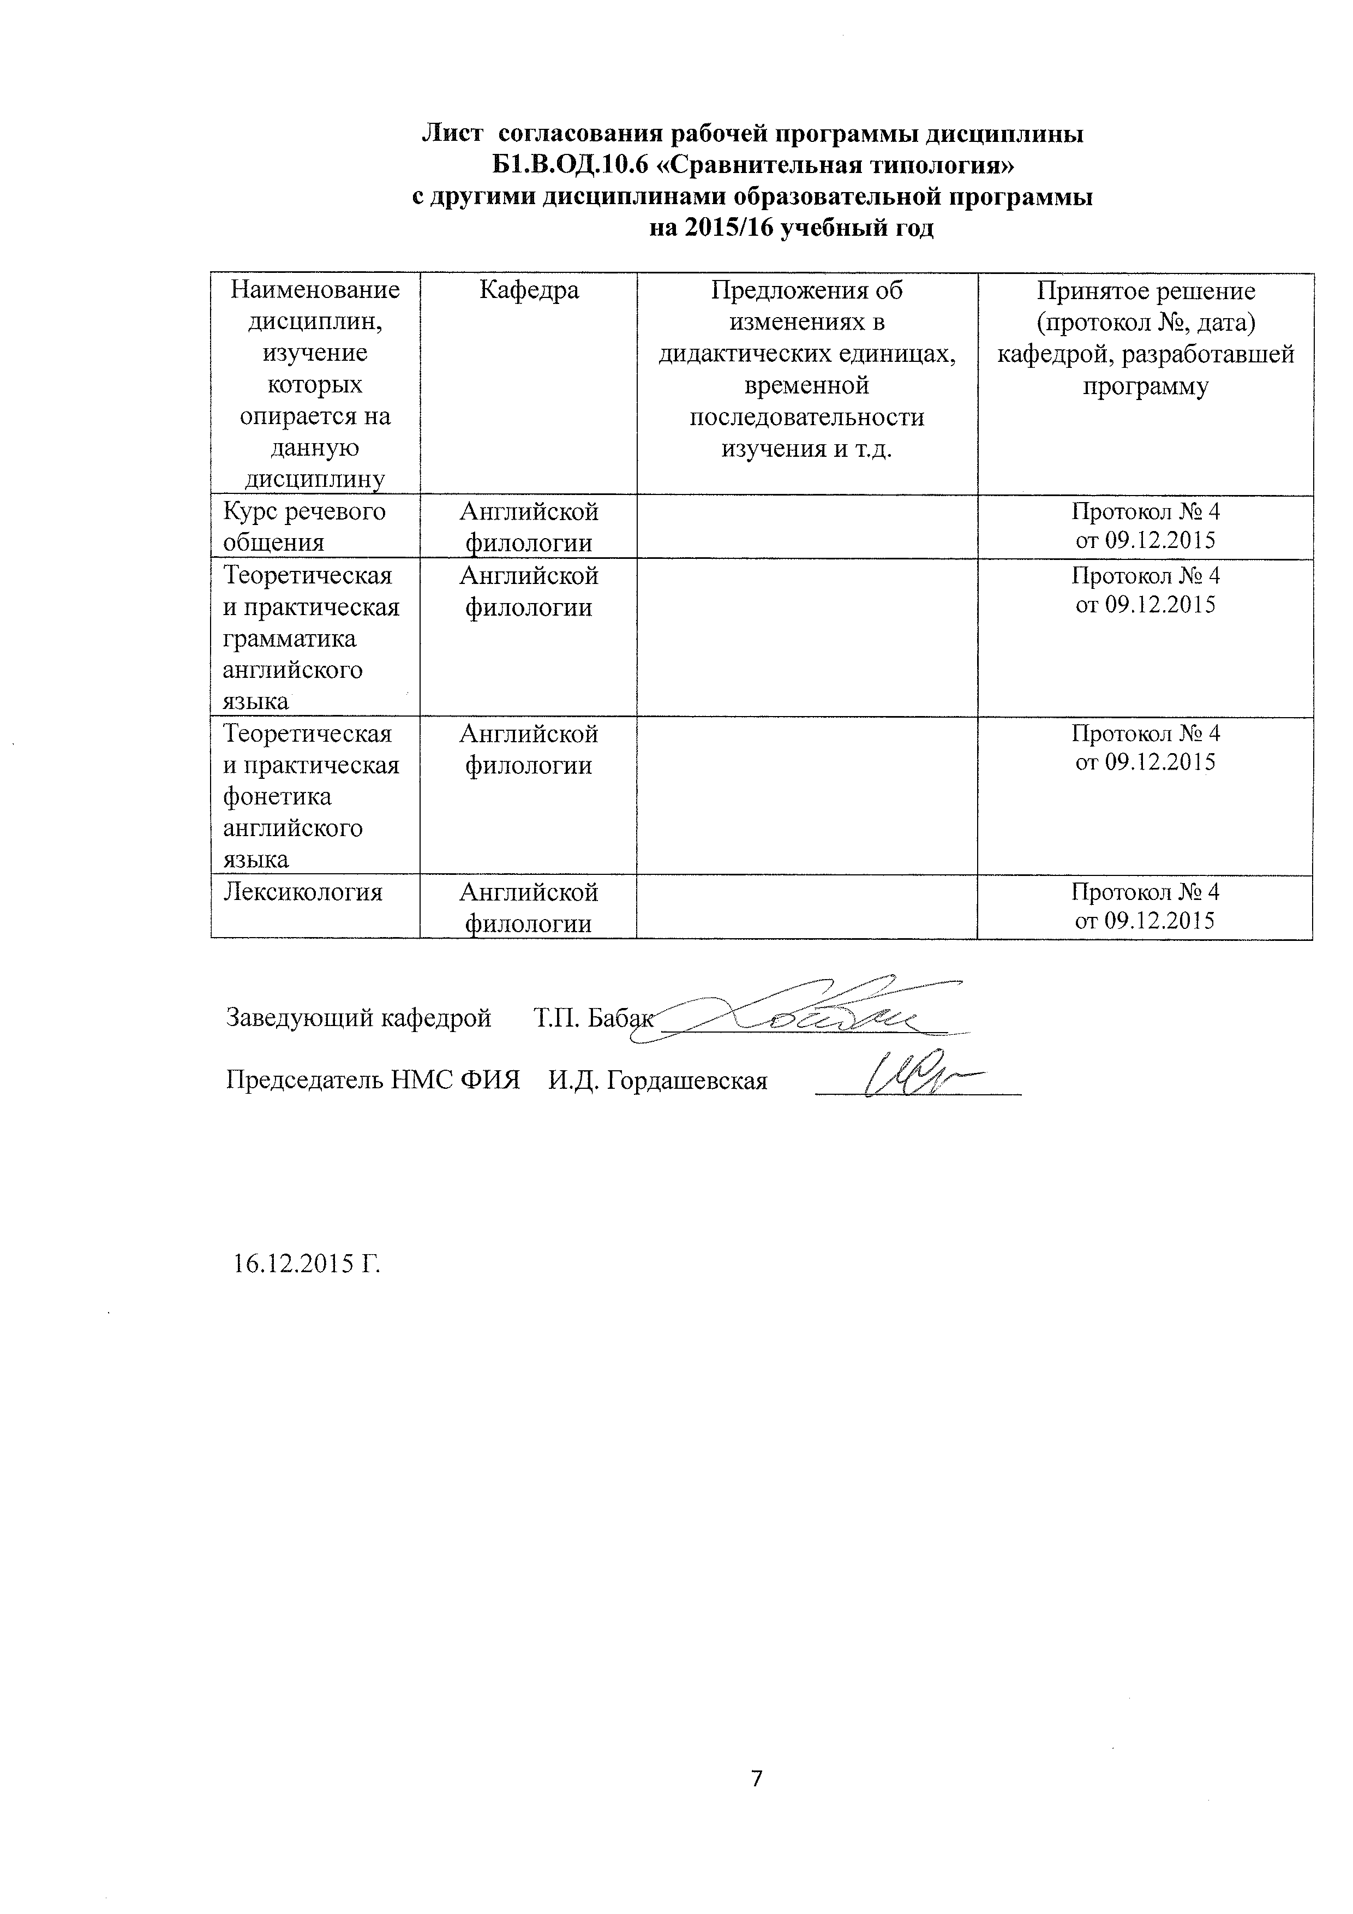
1. Организационно-методические документы
1.1. Технологическая карта обучения дисциплине
Б1.В.ОД.10.6 Сравнительная типология для обучающихся по программе бакалавриата 450302 Лингвистика, профиль «Перевод и переводоведение (общая трудоемкость дисциплины 2 з.е.)

Наименование разделов и тем | Всего часов  (з.е.) |  | Аудиторных часов |  |  |  | Внеауди-  торных  часов | Формы и методы контроля
 |  |  | всего | лекций | семинаров | лаборат.  работ
1. Сравнительная типология как раздел языкознания | 10 |  | 6 | 4 | 2 |  | 4 | Мониторинг посещаемости занятий.  Обсуждение мини-докладов на лекционные темы (индивидуальная работа, КСР)
2. История типологических исследований | 8 | 4 |  | 2 | 2 |  | 4 | Доклады с презентацией
3. Методы типологического анализа | 8 |  | 4 | 2 | 2 |  | 4 | Доклады с презентацией  Тест № 1
4. Типология фонологических систем | 10 |  | 4 | 2 | 2 |  | 6 | Заполнение таблиц. Выполнение письменных заданий.
5. Типология морфологических систем | 12 |  | 6 | 4 | 2 |  | 6 | Компьютерная презентация  Заполнение таблиц  Групповая работа.
6. Типология синтаксических систем | 10 |  | 4 | 2 | 2 |  | 6 | Компьютерная презентация  Заполнение таблиц
7. Типология лексических систем | 14 |  | 8 | 4 | 4 |  | 6 | Компьютерная презентация  Разработка словаря терминов.  Участие в дискурс-лекции.  Тест № 2.
Форма итогового контроля по учебному плану:  зачет |  |  |  |  |  |  |  | Ответ на теоретические вопросы. Практическое задание по пройденному материалу.
Всего: | 72 |  | 36 | 20 | 16 |  | 36

1.2. Содержание основных тем и разделов дисциплины.

Б1.В.ОД.10.6 Сравнительная типология

Раздел 1.
Теоретические основы сравнительной типологии.

Тема 1. Сравнительная типология как раздел языкознания.
Место сравнительной типологии среди других отраслей языкознания. Задачи сравнительной типологии. Виды типологических иссследований. Методика типологических исследований. Основные понятия типологии: понятие языкового типа, типа языка, типа в языке. Факторы языкового сходства. Природа типологических сходств. Языковые универсалии; всеобщее, общее и особенное в языках.

Тема 2. История типологических исследований.
Обзор типологических учений (В. Гумбольдт, А. Шлейхер, Э. Сепир, Л.В. Щерба, Дж. Гринберг, И.И. Мещанинов). Современные направления в типологии (Б.А. Успенский, Ю.В. Рождественский, Б.А. Серебренников, В. Скаличка, В.Н. Ярцева и др.).

Тема 3. Методы типологического анализа.
Методика сопоставительно-типологического исследования. Методика описания материала при сравнительно-типологических исследованиях. Использование метода общего лингвистического анализа в типологии.

Текущий контроль. Тестирование по материалам лекционного курса (тест № 1).

Раздел 2.
Уровневая или аспектная типология.

Тема 4. Типология фонологических систем.
Фонетико-фонологическая типология. Фонема как основная единица сопоставления фонологических систем. Системы вокализма и консонантизма. Понятия вокалического и консонантического минимумов и составляющие их дифференциальные признаки. Основные фонологические оппозиции, изоморфные и алломорфные явления. Аллофоническое варьирование и речевой аспект фонологических систем. Типы позиционных чередований. Супрасегментные фонемы. Критерии сопоставления ударения и интонации. Изоморфные и алломорфные черты интонации английского и русского языков. Типология слоговых структур. Основные типы слогов в английском и русском языках.

Тема 5. Типология морфологических систем.
Типология морфологических систем. Параметры сопоставления грамматического строя. Грамматическая категория как основная единица сопоставления грамматического строя. Типология частей речи в английском и русском языках. Категории падежа и рода. Категории числа и лица. Категория наклонения как способ выражения объективной модальности. Соотношение категорий наклонения в английском и русском языках. Модальные глаголы и их соответствия в русском языке.Категории времени и вида. Понятийное содержание категории времени. Абсолютное и относительное время. Лексические средства выражения временных значений в английском и русском языках. Несовпадение видовых значений и характера категории вида в английском и русском языках. Категория залога. Значение залога как глагольной категории, различающей субъект и объект действия. Пассивный залог в английском языке как средство актуального членения предложения. Соотносительная частичность пассивного и страдательного залога, структуры реализации. Категория степени качества. Синтетические и аналитические средства выражения этой категории в английском и русском языках.

Тема 6. Типология синтаксических систем.
Типологические закономерности в синтаксисе. Контенсивная типология. типология. Типология порядка слов. Предложение как основная единица синтаксического уровня. Типы связи и способы их выражения как параметры сопоставления синтаксического строя. Актуальное и формальное членение предложения. Средства актуального членения предложения в английском и русском языках. Соотношение функций порядка слов, залога и артикля как средств актуального членения предложения. Главные члены предложения – подлежащее и сказуемое. Типы подлежащего и сказуемого в английском и русском языках. Структурно- семантические типы второстепенных членов предложения.

Тема 7. Типология лексических систем.
Лексическая типология. Универсалии лексической семантики как параметры сопоставления лексики: мотивация, соотношение исконной и заимствованной лексики, структура синонимических рядов, полисемия, типы омонимов. Словообразование. Соотношение аффиксации, конверсии, словосложения в английском и русском языках. Продуктивные словообразовательные модели. Словосочетания (свободные) в английском, немецком и русском языках. Типы атрибутивных, объективных и предикативных словосочетаний в современном английском и русском языках. Наиболее сложные для русских учащихся модели словосочетаний. Глагольное управление в русском и английском языках.

Текущий контроль. Тестирование по материалам лекционного курса (тест № 2).
Выполнение зачетных заданий. Ответ на теоретические вопросы. Практическое задание по пройденному материалу.

1.3. Методические рекомендации по освоению дисциплины
Б3.В.ДВ.14.1 «Сравнительная типология»

Памятка по самоорганизации и организации самообучения

Самостоятельная работа студентов является важной составляющей организации учебного процесса по изучению дисциплины Б1.В.ОД.10.6 «Сравнительная типология».
Самостоятельная работа по дисциплине проводится с целью:

- систематизации и закрепления полученных теоретических знаний и практических умений обучающихся;
- углубления и расширения теоретических знаний;
- развития познавательных способностей и активности обучающихся:
- формирования самостоятельности;
- развития исследовательских умений.
В учебном процессе высшего учебного заведения выделяют два вида самостоятельной работы: аудиторная и внеаудиторная.
Аудиторная самостоятельная работа по дисциплине выполняется на учебных занятиях под непосредственным руководством преподавателя и по его заданиям. Внеаудиторная самостоятельная работа выполняется студентом по заданию преподавателя, но без его непосредственного участия. Внеаудиторная самостоятельная работа является обязательной для каждого студента, а ее объем определяется учебным планом.
Внеаудиторная самостоятельная работа по дисциплине Б1.В.ДВ. 10.6 «Сравнительная типология» включает следующие формы работы: изучение программного материала дисциплины (работа с учебником и конспектом лекции); изучение рекомендуемых литературных источников; конспектирование источников; работа со словарями и справочниками; работа с электронными информационными ресурсами и ресурсами Internet; подготовка презентаций; выполнение письменных практических заданий; ответы на контрольные вопросы; написание докладов; подготовка к зачету.
Критериями оценки результатов внеаудиторной самостоятельной работы студента являются:
- уровень освоения учебного материала,
- умение использовать теоретические знания при выполнении практических задач,
- полнота общеучебных представлений, знаний и умений по изучаемой теме, к которой относится данная самостоятельная работа,
- обоснованность и четкость изложения ответа на поставленный по внеаудиторной самостоятельной работе вопрос,
- оформление отчетного материала в соответствии с известными или заданными преподавателем требованиями, предъявляемыми к подобного рода материалам. Студентам рекомендуется обязательное использование при подготовке дополнительной литературы, которая поможет успешнее и быстрее разобраться в поставленных вопросах и задачах.
Курс по сравнительной типологии английского и русского языков составлен в соответствии с Программой по данной дисциплине и охватывает все основные уровни русского и английского языков в сопоставительно-типологическом плане.
Место данной дисциплины в учебном плане на последнем курсе свидетельствует о том, что ее основная задача – подытожить все данные по фонетике, грамматике и словарному составу изучаемого языка в плане сопоставления с родным языком студентов.
Изложение лекционных материалов построено таким образом, чтобы сосредоточить внимание студентов на межъязыковых расхождениях английского и русского языков.
При изучении материала первого раздела, который является, по сути, введением в теорию и проблематику общей и частной типологии и содержит разработку и обоснование метода типологических исследований, студентам следует обратить внимание на такие ключевые понятия дисциплины как «языковой тип», «тип языка», «тип в языке», «язык-эталон», «языковые универсалии» и некоторые другие.
При изучении второго раздела студентам следует обратить особое внимание на принципы отбора констант для установления типологии сопоставляемых подсистем. Студентам предлагается системный подход к рассмотрению языкового материала с опорой на содержательную сторону сопоставляемых категорий, с учетом функциональных особенностей сопоставляемых единиц.
Студентам предлагается анализ типологических особенностей английского и русского языков на всех уровнях их структуры, что позволяет установить ряд структурно и функционально сходных (изоморфных) и структурно и функционально различных (алломорфных) признаков, характеризующих системы обоих языков.
Студентам следует обратить внимание на то, что алломорфные признаки двух языков являются источником устойчивых типовых ошибок при переводе.
При подготовке к семинарским занятиям студентам рекомендуется пользоваться материалами лекций, а также лингвистической литературой, рекомендованной преподавателем.
При самостоятельной работе студентам рекомендуется: 1) составить библиографию по изучаемому вопросу, 2) составить план ответа, 3) составить конспект. Рекомендуется создавать компьютерные презентации тем, рассматриваемых как на семинарских занятиях, так и выносимых на самостоятельное изучение.
При подготовке к тестированию и зачету рекомендовано внимательно изучить материалы лекций, а также конспекты статей и работ, рекомендованных преподавателем на самостоятельное изучение.

2.1. Технологическая карта рейтинга дисциплины
Наименование | Направление подготовки и уровень образования | Количество
дисциплины | (бакалавриат, магистратура, аспирантура) | зачетных
 | Наименование программы/ профиля | единиц
Б1.В.ОД.10.6 | 45.03.02 Лингвистика | 2
«Сравнительная | профиль «Перевод и переводоведение»
типология»
 | бакалавриат, по очной форме обучения
 | Смежные дисциплины по учебному плану
Предшествующие: Курс речевого общения; Лексикология, Теор фонетика, Теор. грамматика
Последующие: ----------------------

Текущий
контроль

Итого

БАЗОВЫЙ РАЗДЕЛ № 1
Форма работы* |  | Количество баллов 30 %
 |  | min | max
Мониторинг посещаемости |  | 3 | 5
занятий: выборочный опрос
Мини-доклады на
лекционные темы (на |  | 3 | 5
основе реферата)
Участие в дискурс- |  | 6 | 10
лекции
Тестирование | по | 8 | 10
материалам лекционного
курса (тест №1) |  |  | 30
 |  | 20

 |  | БАЗОВЫЙ РАЗДЕЛ № 2
 |  | Форма работы* | Количество баллов 40 %
 | Текущий |  | min | max
 |  | Групповая работа
 | контроль
 |  | (Опрос по аспектной | 3 | 5
 |  | типологии)
 |  | Доклад с презентацией (в Power | 6 | 10
 |  | Point)
 |  | Участие в дискурс-лекции | 6 | 10

 | Тестирование | по |  | 10 | 15
 | материалам | лекционного
Итого | курса (тест №2) |  |  | 25 | 40
 | ИТОГОВЫЙ РАЗДЕЛ
Содержание | Форма работы* |  |  | Количество баллов 30 %
 |  |  |  | min | max
Промежуточная | Зачет |  |  | 15 | 30
аттестация |  |  |  | 15 | 30
Итого
 | ДОПОЛНИТЕЛЬНЫЙ РАЗДЕЛ
Базовый раздел/ | Форма работы* |  |  | Количество баллов
Тема |  |  |  | min | max
БР №1 | Разработка
 | словаря |  |  | 0 | 5
 | терминов
БР № 2
 | Выполнение
 | письменных |  |  | 0 | 5
 | заданий
Итого |  |  |  | 0 | 10
Общее количество баллов по дисциплине |  |  |  | min | max
(по итогам изучения всех модулей, без учета |  |  |  | 60 | 100
дополнительного модуля)

Соответствие рейтинговых баллов и академической оценки:

Общее количество | Академическая
набранных баллов* | оценка
60 – 100 | зачет

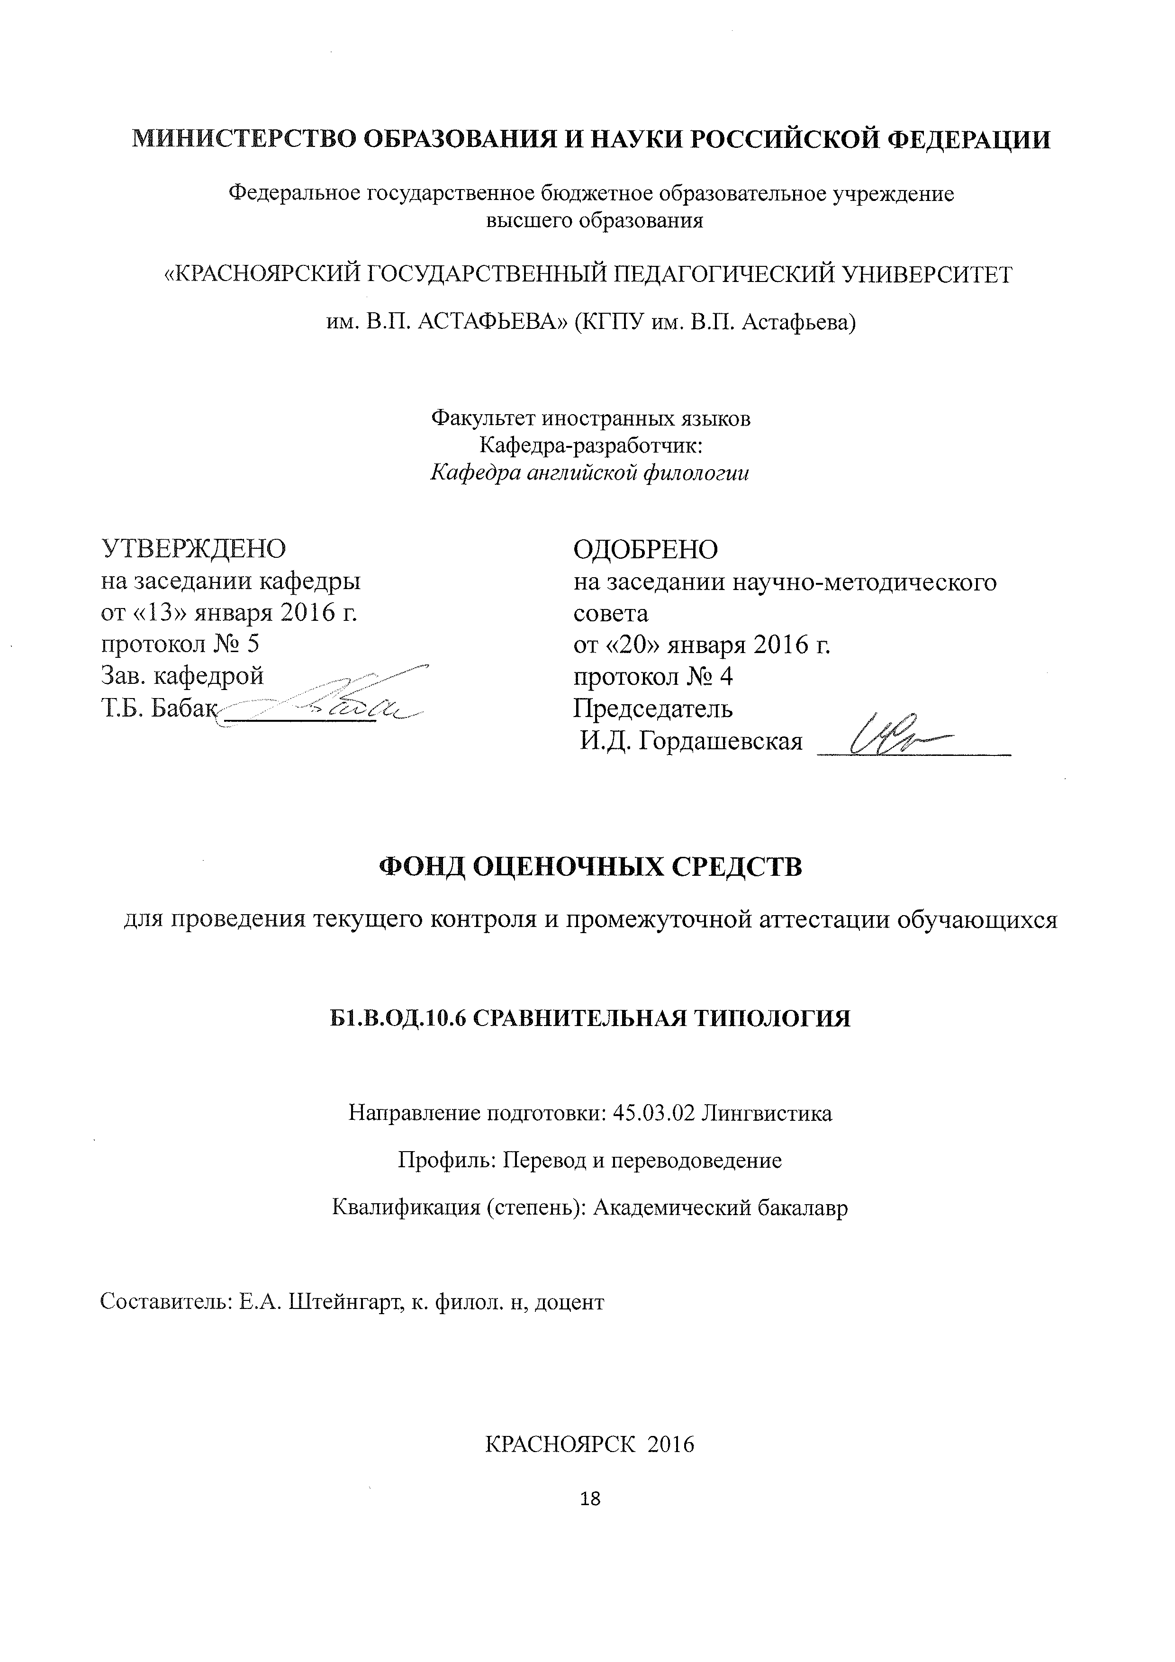

    - Назначение фонда оценочных средств

- Целью создания ФОС дисциплины Б1.В.ОД. 10.6 «Сравнительная типология» является установление соответствия учебных достижений запланированным результатам обучения и требованиям основной профессиональной образовательной программы, рабочей программы дисциплины Б1.В.ОД. 10.6 «Сравнительная типология».

- ФОС по дисциплине решает задачи:
  - управление процессом приобретения обучающими необходимых знаний, умений, навыков и формирования компетенций, определенных в ФГОС ВО по направлению бакалавриата 45.03.02 Лингвистика, профиль: «Перевод и переводоведение»;

  - управление процессом достижения реализации ОПОП ВО, определенных в виде набора компетенций;

  - оценка достижений обучающихся в процессе изучения дисциплины Б1.В.ОД. 10.6 «Сравнительная типология» с определением результатов и планирование корректирующих мероприятий;

  - обеспечение соответствия результатов обучения задачам будущей профессиональной деятельности через совершенствование традиционных и внедрение инновационных методов обучения в образовательный процесс;
- совершенствование самоконтроля и самоподготовки обучающихся.

1.3. ФОС разработан на основании нормативных документов:
- федерального государственного образовательного стандарта высшего образования по направлению подготовки 45.03.02 Лингвистика, профиль: Перевод и переводоведение;

- образовательной программы высшего образования по направлению подготовки 45.03.02 Лингвистика, профиль: «Перевод и переводоведение»;

- Положения о формировании фонда оценочных средств для текущего контроля успеваемости, промежуточной и итоговой аттестации обучающихся по образовательным программам высшего образования - программам бакалавриата, программам специалитета, программам магистратуры, программам подготовки научно-педагогических кадров в аспирантуре в федеральном государственном бюджетном образовательном учреждении высшего образования «Красноярский государственный педагогический университет им. В.П. Астафьева» и его филиалах.

- Перечень компетенций с указанием этапов их формирования в процессе изучения дисциплины Б1.В.ОД.10.6 «Сравнительная типология»
ОК-6 владеть наследием отечественной научной мысли, направленной на решение общегуманитарных и общечеловеческих задач

ОК-7 владеть культурой мышления, способностью к анализу, обобщению информации, постановке целей и выбору путей их достижения, владеть культурой устной и письменной речи

ОПК-2 Способность видеть междисциплинарные связи изучаемых дисциплин, понимать их значение для будущей профессиональной деятельности

ОПК-3 владеть системой лингвистических знаний, включающих в себя знание фонетических, лексических, грамматических, словообразовательных явлений и закономерностей функционирования изучаемого иностранного языка, его функциональных разновидностей

ПК-25 владеть основами современных методов научного исследования, информационной и библиографической культурой

ПК-27 способность оценить качество исследования в данной предметной области, соотнести новую информацию с уже имеющейся, логично и последовательно представить результаты собственного исследования

- Перечень компетенций, формируемых в процессе изучения дисциплины Б1.В.ОД. 10.6 «Сравнительная типология»:

2.2. Этапы формирования и оценивания компетенций
Компетенция | Этап формирования компетенции | Тип контроля | Оценочное средство / КИМы
 |  |  | номер | форма
ОК-6 владеть наследием отечественной научной мысли, направленной на решение общегуманитарных и общечеловеческих задач | ориентировочный | текущий контроль | 7 | участие в дискурс- лекции
 | когнитивный | текущий контроль | 4 | мини-доклады
 | праксиологический | текущий контроль | 2 | тест
 | рефлексивно-оценочный | промежуточная аттестация | 1 | зачет
ОК-7 владеть культурой мышления, способностью к анализу, обобщению информации, постановке целей и выбору путей их достижения, владеть культурой устной и письменной речи | ориентировочный | текущий контроль | 5 | компьютерная презентация с докладом
 | когнитивный | текущий контроль | 4 | выступление с мини-докладом
 | праксиологический | текущий контроль | 2 | тест
 | рефлексивно-оценочный | промежуточная аттестация | 1 | зачет
ОПК-2 Способность видеть междисциплинарные связи изучаемых дисциплин, понимать их значение для будущей профессиональной деятельности  . | ориентировочный | текущий контроль | 5 | компьютерная презентация с докладом
 | когнитивный | текущий контроль | 4 | доклад
 | праксиологический | текущий контроль | 2 | тест
 | рефлексивно-оценочный | промежуточная аттестация | 1 | зачет
ОПК-3 владеть системой лингвистических знаний, включающих в себя знание фонетических, лексических, грамматических, словообразовательных явлений и закономерностей функционирования изучаемого иностранного языка, его функциональных разновидностей | ориентировочный | текущий контроль | 3 | мониторинг посещаемости занятий: выборочный опрос
 | когнитивный | текущий контроль | 7 | участие в дискурс-лекции
 | праксиологический | текущий контроль | 2 | тест
 | рефлексивно-оценочный | промежуточная аттестация | 1 | зачет
ПК-25 владеть основами современных методов научного исследования, информационной и библиографической культурой | ориентировочный | текущий контроль | 6  8 | конечный продукт проекта  разработка словаря терминов
 | когнитивный | текущий контроль | 7 | участие в дискурс-лекции
 | праксиологический | текущий контроль | 2 | тест
 | рефлексивно-оценочный | промежуточная аттестация | 1 | зачет
ПК-27 способность оценить качество исследования в данной предметной области, соотнести новую информацию с уже имеющейся, логично и последовательно представить результаты собственного исследования | ориентировочный | текущий контроль | 6 | проект
 | когнитивный | текущий контроль | 5 | доклад с презентацией
 | праксиологический | текущий контроль | 2 | тест
 | рефлексивно-оценочный | промежуточная аттестация | 1 | зачет

3. Фонд оценочных средств для промежуточной аттестации

  - Фонд оценочных средств включает: Вопросы и задания к зачету.

  - Оценочные средства

- Оценочное средство 1 (промежуточная аттестация): Вопросы и задания к зачету; разработчик Е.А. Штейнгарт.

Критерии оценивания по оценочному средству 1: Вопросы и задания к зачету:
Формируемые компетенции | Высокий уровень сформированности компетенций | Продвинутый уровень сформированности компетенций | Базовый уровень сформированности компетенций
 | 87-100 баллов | 73-86 баллов | 60-72 баллов
ОК-6 владеть наследием отечественной научной мысли, направленной на решение общегуманитарных и общечеловеческих задач | Обучающийся на высоком уровне владеет наследием отечественной научной мысли, направленной на решение общегуманитарных и общечеловеческих задач | Обучающийся на среднем уровне владеет наследием отечественной научной мысли, направленной на решение общегуманитарных и общечеловеческих задач | Обучающийся на удовлетворительном уровне владеет наследием отечественной научной мысли, направленной на решение общегуманитарных и общечеловеческих задач
ОК-7 владеть культурой мышления, способностью к анализу, обобщению информации, постановке целей и выбору путей их достижения, владеть культурой устной и письменной речи | Обучающийся на высоком уровне владеет культурой мышления, способностью к анализу, обобщению информации, постановке целей и выбору путей их достижения, владеть культурой устной и письменной речи | Обучающийся на среднем уровне владеет культурой мышления, способностью к анализу, обобщению информации, постановке целей и выбору путей их достижения, владеть культурой устной и письменной речи | Обучающийся на удовлетворительном уровне владеет культурой мышления, способностью к анализу, обобщению информации, постановке целей и выбору путей их достижения, владеть культурой устной и письменной речи
ОПК-2 Способность видеть междисциплинарные связи изучаемых дисциплин, понимать их значение для будущей профессиональной деятельности | Обучающийся на высоком уровне демонстрирует способность видеть междисциплинарные связи изучаемых дисциплин, понимать их значение для будущей профессиональной деятельности | Обучающийся на среднем уровне демонстрирует способность видеть междисциплинарные связи изучаемых дисциплин, понимать их значение для будущей профессиональной деятельности | Обучающийся на удовлетворительном уровне демонстрирует способность видеть междисциплинарные связи изучаемых дисциплин, понимать их значение для будущей профессиональной деятельности
ОПК-3 владеть системой лингвистических знаний, включающих в себя знание фонетических, лексических, грамматических, словообразовательных явлений и закономерностей функционирования изучаемого иностранного языка, его функциональных разновидностей | Обучающийся на высоком уровне владеет системой лингвистических знаний, включающих в себя знание фонетических, лексических, грамматических, словообразовательных явлений и закономерностей функционирования изучаемого иностранного языка, его функциональных разновидностей | Обучающийся на среднем уровне владеет системой лингвистических знаний, включающих в себя знание фонетических, лексических, грамматических, словообразовательных явлений и закономерностей функционирования изучаемого иностранного языка, его функциональных разновидностей | Обучающийся на удовлетворительном уровне владеет системой лингвистических знаний, включающих в себя знание фонетических, лексических, грамматических, словообразовательных явлений и закономерностей функционирования изучаемого иностранного языка, его функциональных разновидностей
ПК-25 владеть основами современных методов научного исследования, информационной и библиографической культурой | Обучающийся на высоком уровне владеет основами современных методов научного исследования, информационной и библиографической культурой | Обучающийся на среднем уровне владеет основами современных методов научного исследования, информационной и библиографической культурой | Обучающийся на удовлетворительном уровне владеет основами современных методов научного исследования, информационной и библиографической культурой
ПК-27 способность оценить качество исследования в данной предметной области, соотнести новую информацию с уже имеющейся, логично и последовательно представить результаты собственного исследования | Обучающийся на высоком уровне демонстрирует способность оценить качество исследования в данной предметной области, соотнести новую информацию с уже имеющейся, логично и последовательно представить результаты собственного исследования | Обучающийся на среднем уровне демонстрирует способность оценить качество исследования в данной предметной области, соотнести новую информацию с уже имеющейся, логично и последовательно представить результаты собственного исследования | Обучающийся на удовлетворительном уровне демонстрирует способность оценить качество исследования в данной предметной области, соотнести новую информацию с уже имеющейся, логично и последовательно представить результаты собственного исследования
Менее 60 баллов – компетенция не сформирована.

4. Фонд оценочных средств для текущего контроля успеваемости

- Фонд оценочных средств включает: мониторинг посещаемости занятий (выборочный опрос); мини-доклады на лекционные темы; доклады с компьютерной презентацией; участие в дискурс-лекции; тестирование по материалам лекционного курса (тест №1 и №2); групповую работу; разработку проектного задания, разработку словаря терминов.

4.2.1. Критерии оценивания см. в технологической карте рейтинга в рабочей программе дисциплины.

5.Учебно-методическое и информационное обеспечение фондов оценочных средств (литература; методические указания, рекомендации, программное обеспечение и другие материалы, использованные для разработки ФОС).

Инновационные педагогические технологии. Активное обучение: учебное пособие/ А. П. Панфилова. 3-е изд., испр. М.: Академия, 2012. 192 с.

Онлайн-тесты на сайте irinavezner.ru: тесты по сравнительной типологии

6. Фонд оценочных средств (банк данных)

Оценочное средство 1 (промежуточная аттестация): зачет.

Для сдачи зачета необходимо выполнить два задания:

- Ответить на теоретический вопрос.

- Выполнить практическое задание по пройденному материалу.

Примерные вопросы к зачету по дисциплине Б1.В.ОД.10.6 «Сравнительная типология»:

- Сравнительная типология в лингвистике, ее цель и задачи.
- Виды типологических исследований.
- Основные понятия типологии (тип, язык-эталон, лингвистические универсалии, алломорфизм и изоморфизм).
- Факторы языкового сходства и природа типологических сходств.

5. Принципы и методы сопоставления в сравнительной типологии.

6. Консонантизм современных русского и английского языков.

7. Вокализм современных английского и русского языков.
- Типология слоговых структур.

- Параметры сопоставления фонологических систем.

- Параметры сопоставления лексики.

- Способы словообразования в английском и русском языках.

- Параметры сопоставления грамматического строя.

- Категория рода в английском и русском языках.

- Категория числа в английском и русском языках.

- Категория падежа в английском и русском языках.

12. Категория модальности в английском и русском языках.
13. Категория вида и времени в английском и русском языках.

13. Параметры сопоставления синтаксического строя в современных русском и английском языках.

14.Типы предложений в современных русском и английском языках.

- Актуальное членение предложения в современных русском и английском языках.

- Типы синтаксической связи и способы их выражения в современных русском и английском языках.

- Словосочетание в современных русском и английском языках.

Оценочное средство 2 (текущий контроль): Тест №1 и Тест №2.
Раздел 1.
Теоретические основы сравнительной типологии; разработчик Е.А. Штейнгарт.

Критерии оценивания по оценочному средству 2: Тест №1.

Критерии оценивания | Количество баллов
 | (вклад в рейтинг)
Ответ верный | 1 балл
Максимальный балл | 10

Тест №1.
Раздел 1. Теоретические основы сравнительной типологии.

Раздел I
Тест 1 по сравнительной типологии
В данном задании необходимо выбрать правильный ответ:
1. Какой раздел типологии занимается изучением типологических особенностей языка в историческом развитии?

А синхроническая типология
Б ареальная типология
В диахроническая типология
Г сравнительная

2. Разделом какой типологии является сравнительная типология?
А общей
Б частной
В аспектной
Г ареальной

3. Автором какой типологии являлся Э.Сепир?
А дескриптивной
Б ступенчатой
В классифицирующей
Г характерологической

4. Автором какой типологии являлся В. Гумбольдт?
А дескриптивной
Б ступенчатой
В классифицирующей
Г ареальной

5. Представителем какого направления в типологии являлся В. Скаличка?
А дескриптивной
Б ступенчатой
В классифицирующей
Г сравнительной

6. Что такое тип в языке?
А ведущие признаки присущие группе языков
Б признаки, присущие группе языков и обнаруженные в каком-то определенном языке
В признаки, присущие группе языков и необнаруженные в каком-то определенном языке
Г признаки, неприсущие данному языку

7. Какой языковой тип не выделялся в типологии 19 века?
А. интрофлективный
Б агглютативный
В полисинтетический
Г флективный

8. Что такое изоморфизм в языке?
А однотипность структур
Б разнотипность структур
В уникальность структур
Г разноуровневость структур

9. Что такое языковые универсалии?
А закономерности, свойственные определенному языку
Б закономерности, свойственные определенному языковому типу
В закономерности, свойственные всем языкам или большинству языков
Г закономерности, свойственные категориям одного из языков

10. Что лежит в основе квантативного метода типологических исследований?
А числовые индексы
Б количество сходных явлений
В количество несходных явлений
Г число уникальных структур

Оценочное средство 2 (текущий контроль): Тест №2. Раздел 2. Аспектная типология; разработчик Е.А. Штейнгарт.

Критерии оценивания по оценочному средству 2: Тест №2.

Критерии оценивания | Количество баллов
 | (вклад в рейтинг)
Ответ верный | 1 балл
Максимальный балл | 15

Тест №2.
Раздел 2. Аспектная типология.

В данном задании требуется выбрать правильный ответ из 4-х предложенных

1. Что не является функцией фонемы?
А конструктивная функция
Б семантическая функция
В дистинктивная функция
Г различительной функцией

2. Что не входит в морфологический уровень языка?
А семы
Б словоформы
В словосочетания
Г грамматические категории

3. Наличие скольких членов характерно для бинарной оппозиции?
А 1
Б 2
В 3
Г 4

4. Что такое семантический критерий?
А отнесение слова к широкой понятийной категории
Б функции данного слова в речевой цепи
В способность данного слова сочетаться со словами других частей речи
Г способность слова к формообразованию

5. Какая часть речи является основным выражением категории степени качества?
А существительное
Б местоимение
В глагол
Г прилагательное

6. Какая часть речи является основным выражением категории залога?
А существительное
Б прилагательное
В глагол
Г местоимение

7. Какое значение не является значением слова?
А синтаксическое
Б лексическое
В грамматическое
Г категориальное

8. Каков состав слова, обозначенного типом S?
А одна корневая морфема
Б основа, совпадающая с самостоятельным словом
В основа, несовпадающая с самостоятельным словом
Г одна корневая морфема + словообразующий префикс

9. Как называется совокупность значений простой и производной лексических единиц?
А сема
Б лексема
В морфема
Г графема

10. Какой тип словообразования является продуктивным в языке с одноморфемными словами?
А префиксальный
Б безаффиксальный
В словосложение
Г аффиксальный

11. Что такое грамматическая категория?
А способность данного слова сочетаться со словами других частей речи
Б функции данного слова в речевой цепи
В отдельный класс слов, обладающий определенными грамматическими признаками
Г отнесение слова к широкой понятийной категории

12. Какая часть речи является основным выражением категории степени качества?
А существительное
Б местоимение
В глагол
Г прилагательное

13. Что входит в понятие значения слова?
А синтаксическое значение
Б образное значение
В грамматическое значение
Г категориальное значение

14. Каков состав слова, обозначенного типом R?
А одна корневая морфема
Б основа, совпадающая с самостоятельным словом
В основа, несовпадающая с самостоятельным словом
Г одна корневая морфема + словообразующий префикс

15. Укажите общую функцию порядка слов для английского и русского языков.
А разграничение коммуникативных типов предложения
Б разграничение объекта и субъекта
В различение типов актуального членения предложения
Г выражение залоговых значений

Оценочное средство 3 (текущий контроль): Мониторинг посещаемости занятий: выборочный опрос; разработчик Е.А. Штейнгарт.

Критерии оценивания по оценочному средству 4: Мониторинг посещаемости занятий: выборочный опрос
Критерии оценивания | Количество баллов (вклад в рейтинг)
Ответ верный и аргументированный | 2
Ответ верен на более 60 % | 1
Приведены примеры из русского или английского языка | 2
Максимальный балл | 5

Примерные варианты вопросов:

- Сколько монофтонгов представлено в системе гласных английского языка?
- Сколько монофтонгов представлено в системе гласных русского языка?
3.Сколько дифтонгов представлено в системе гласных английского языка?
4. Сколько дифтонгов представлено в системе русского языка?
5. Существует ли в английском языке деление гласных по признаку ряда?
- Существует ли в русском языке деление гласных по признаку ряда?
- Существует ли в английском языке деление гласных по признаку подъема?
- Существует ли в русском языке деление гласных по признаку подъема?
- Сколько согласных фонем представлено в системе английского языка?
- Сколько согласных фонем представлено в системе русского языка?
- Существует ли в английском языке класс взрывных согласных?
- Существует ли в русском языке класс взрывных согласных?
- Существует ли в английском языке класс щелевых согласных?
- Существует ли в русском языке класс щелевых согласных?
- Существует ли в английском языке класс долгих согласных?
- Существует ли в русском языке класс долгих согласных?
- Существует ли в английском языке корреляция по палатальности/непалатальности?
- Существует ли в русском языке корреляция по палатальности/непалатальности?
- Существует ли в системе согласных английского языка явление нейтрализации?
- Существует ли в системе согласных английского языка явление нейтрализации?
- Каким считается ударение по месту в английском языке?
- Каким считается ударение по месту в русском языке?
- Существует ли второстепенное ударение в английском языке?
- Существует ли второстепенное ударение в русском языке?
- Характерен ли для английского языка тип синтагмы с ровной шкалой?
- Характерен ли для русского языка тип синтагмы с ровной шкалой?
- Характерна ли для имени существительного в английском языке категория падежа?
- Характерна ли для имени существительного в русском языке категория падежа?
- Характерна ли для имени существительного в английском языке категория рода?
- Характерна ли для имени существительного в русском языке категория рода?
- Характерна ли для имени существительного в английском языке категория детерминативности?
- Характерна ли для имени существительного в русском языке категория детерминативности?
- Представлена ли в системе глагола в английском языке категория числа?
- Представлена ли в системе глагола в русском языке категория числа?
- Представлена ли в системе глагола в английском языке категория лица?
- Представлена ли в системе глагола в английском языке категория лица?
- Сколько времен представлено в английском языке?
- Сколько времен представлено в русском языке?
- Какой тип словосочетаний преобладает в английском языке?
- Какой тип словосочетаний преобладает в русском языке?
- Для какого языка характерны предложения с именной частью – прилагательным?
- Для какого языка характерны односоставные предложения глагольного типа?
- Какой из 2-х языков является более синтетическим?
- В каком из языков более распространена деривация?
- Существуют ли в английском языке модели образования существительных женского рода?
- Существуют ли в английском языке модели образования существительных мужского рода?
- Существуют ли в английском языке модели образования существительных лица без указания пола?
- Существуют ли в русском языке модели образования существительных лица без указания пола?
- Является ли префиксальный тип с одним префиксом продуктивным для английского языка?
- Является ли префиксальный тип с одним префиксом продуктивным для русского языка?
- Является ли префиксальный тип с двумя префиксами продуктивным для английского языка?
- Является ли префиксальный тип с двумя префиксами продуктивным для русского языка языка?
- Наличие скольких основ характерно для сложных слов в английском языке?
- Наличие скольких основ характерно для сложных слов в русском языке?
- Для какого языка характерно соединение основ в сложном слове путем примыкания?
- Для какого языка характерно соединение основ в сложном слове путем соединения морфем?
- Характерно ли для английского языка соединение основ в сложном слове путем служебных слов?
- Характерно ли для русского языка соединение основ в сложном слове путем служебных слов?
- Характерно ли для английского языка соединение основ в сложном слове путем предикативной связи?
- Характерно ли для русского языка соединение основ в сложном слове путем предикативной связи?

Оценочное средство 4 (текущий контроль): Защита мини-доклада на лекционные темы .

Критерии оценивания по оценочному средству 4: Защита мини-доклада на лекционные темы.

Критерии оценивания | Количество баллов
 | (вклад в рейтинг)
Соответствие содержания целям | 2
и задачам дисциплины,
заявленной теме
Способность к анализу и | 2
обобщению информационного
материала, степень полноты
обзора вопроса
Владение речевой культурой | 1
Максимальный балл | 5

Примерная тематика мини-докладов на лекционные темы
1. Метод типологических индексов.

2. Семантические лингвистические универсалии.
3. Фонетические лингвистические универсалии.
4. Типология и сравнительно-историческое языкознание.
5. Вокалические и консонантные языки.

Оценочное средство 5 (текущий контроль): Доклад с компьютерной презентацией .

Критерии оценивания по оценочному средству 5: Доклад с презентацией.

Критерии оценивания | Количество баллов
 | (вклад в рейтинг)
Соответствие содержания целям | 3
и задачам дисциплины,
заявленной теме
Способность к анализу и | 3
обобщению информационного
материала, степень полноты
обзора вопроса
Логичность и | 3
последовательность подачи
материала,
аргументированность выводов
Соблюдение нормоконтроля: | 1
стандарт оформления, цитаты,
ссылки
Максимальный балл | 10
Примерная тематика докладов с презентацией (на основе реферата)

- Подсистема гласных фонем в двух языках.
- Типология слоговых структур.
- Типология частей речи. Типологические критерии для сопоставления частей речи.
- Типология грамматических категорий в двух языках.
- Типология аттрибутивных словосочетаний в двух языках.
- Структурно-семантические типы подлежащего.
- Структурно-семантические типы сказуемого.
- Структурно-семантические типы дополнения.
- Структурно-семантические типы определения.
- Структурно-семантические типы обстоятельств.
- Типология простого предложения.
- Типология слова. Морфологическая структура слова.
- Типология безаффиксального словообразования.

Оценочное средство 6 (текущий контроль): Защита группового проекта по сопоставлению ЛСГ в двух языках (например, ЛСГ наименований явлений природы) .

Критерии оценивания по оценочному средству 6: Защита группового проекта.

Критерии оценивания | Количество баллов
 | (вклад в рейтинг)
Соответствие содержания целям | 2
заявленной теме
Логичность и | 2
последовательность подачи
материала,
аргументированность выводов
Личный вклад в проект | 1
Максимальный балл | 5

Оценочное средство 7 (текущий контроль): Участие в дискурс-лекции.
Критерии оценивания по оценочному средству 7.

Критерии оценивания | Количество баллов
 | (вклад в рейтинг)
Студент участвует в дискуссии | 3
на лекции по заранее известной
теме
Проявляет умение обобщать и | 3
делать выводы
Демонстрирует знание | 3
основных понятий и терминов,
их адекватное употребление
Владеет умением вести диалог, | 1
демонстрирует грамотность
речи
Максимальный балл | 10

Оценочное средство 8 (дополнительные баллы): Создание словаря терминов.
Критерии оценивания по оценочному средству 8: Создание словаря терминов

Критерии оценивания | Количество баллов
 | (вклад в рейтинг)
Способность разработать крнцепцию словаря | 2
Способность к анализу и | 2
обобщению информационного
материала
Соблюдение нормоконтроля: | 1
стандарт оформления
Максимальный балл | 5

2.3. Анализ результатов обучения и перечень корректирующих мероприятий по дисциплине
Б1.В.ОД. 10.6 «Сравнительная типология»

для обучающихся по программе бакалавриата 45.03.02 Лингвистика, профиль «Перевод и переводоведение, по очной форме обучения

Для проведения анализа учебных достижений студентов по дисциплине Б3.В.ДВ. 14.1«Сравнительная типология» применяются:

- тестирование;

- мониторинг посещаемости лекций и качества выполнения студентами практических работ (индивидуальная работа, КСР);
- мини-доклады;

- доклады с компьютерной презентацией;

- представление результатов учебно-исследовательской деятельности (проект);

- разработка словаря.

3. Учебные ресурсы
3.1. Карта литературного обеспечения дисциплины (включая электронные ресурсы)

Б3.В.ДВ. 14.1«Сравнительная типология»:
для обучающихся по программе бакалавриата 44.03.05 Педагогическое образование (с двумя профилями подготовки), профиль «Иностранный язык» (английский / немецкий / французский) и «Иностранный язык» (английский / немецкий), по очной форме обучения

Наименование | Место хранения / электронный адрес | Количество экземпляров / точек доступа
Основная литература
Аракин В.Д. Сравнительная типология английского и русского языков: учебн. пособие – М: Физматлит, 2008  Гуревич В.В. Теоретическая грамматика английского языка. Сравнительная типология английского и русского языков: Учебное пособие: М.: Флинта: Наука, 2012. | Библиотека КГПУ  Библиотека КГПУ | 50  35
Дополнительная литература
Бурлак С.А. Сравнительно-историческое языкознание: учебник для студентов высш. учебн. заведений. – М.: Академия, 2005  Мечковская Н.Б. Общее языкознание. Структурная и социальная типология языков: учеб. пособие для студентов филологических и лингвистических специальностей / Н.Б. Мечковская. – 8-е изд. – М.: Флинта: Наука, 2011. – 312 с.  Аракин В.Д. Типология языков и проблема методического прогнозирования: Учебн. пособие для студентов и преподавателей пед. вузов – М.: Высш. шк., 1989  Рождественский Ю.В. Типология слова. – М.: Высшая школа, 1969  Климов Г.А. Типология языков активного строя. – М.: Наука, 1977  Структурная типология языков: Сб. статей. – М.: Наука, 1966  Типология и грамматика / Ред. Кол. Л.А. Бирюлин, И.Ф. Вардуль, В.С. Храковский: АНСССР. Ин-т языкознания. – М.: Наука, 1990  Тулина Т.А. Функциональная типология словосочетаний/ Ред. В.А. Цветков – Киев – Одесса: Вища школа, 1976  Универсалии и типологические исследования. Мещаниновские чтения: Сб. статей – М.: Наука, 1974  Трубецкой Н.С. Избранные труды по филологии. М.: Прогресс, 1987 | Библиотека КГПУ  Библиотека КГПУ  Библиотека КГПУ  Библиотека КГПУ  Библиотека КГПУ  Библиотека КГПУ  Библиотека КГПУ  Библиотека КГПУ  Библиотека КГПУ  Библиотека КГПУ | 18  1  3  3  1  1  1  1  1  1
Учебно-методическое обеспечение для самостоятельной работы
Широков О.С. Языковедение: введение в науку о языках. – М.: Добросвет, 2005 | Библиотека КГПУ | 50
Ресурсы сети интернет
Резвецова Н.Д. Практикум по сравнительной типологии английского и русского языков (электронный ресурс): уч. Пособие. – М.: Физмалит, 2009. – 176 с. Режим доступа: www.iprbookshop.ru. 12986. – ЭБС «IPRbooks», по паролю. | Режим доступа: www.iprbookshop.ru. 12986. – ЭБС «IPRbooks», по паролю.

3.2. Карта материально-технической базы дисциплины Б3.В.ДВ. 14.1 «Сравнительная типология»:

для обучающихся по программе бакалавриата 44.03.05 Педагогическое образование (с двумя профилями подготовки), профиль «Иностранный язык» (английский / немецкий / французский) и «Иностранный язык» (английский / немецкий), по очной форме обучения

Аудитория |  | Оборудование
 | (наглядные пособия, макеты, модели, лабораторное оборудование,
 | компьютеры, интерактивные доски, проекторы, информационные
 |  | технологии, программное обеспечение и др.)
 |  | Лекционные аудитории
№2-07 | • | мультимедиапроектор;
 | • | компьютер (ноутбук Toshiba);
 | • | программное обеспечение;
 | • | экран;
 | • | доска.

Лист внесения изменений

Дополнения и изменения рабочей программы на 20_____/20___ учебный год

В рабочую программу вносятся следующие изменения:

1.
2.
3.

Рабочая программа пересмотрена и одобрена на заседании кафедры германо-романской филологии и иноязычного образования "_____"___________ 20___г. протокол №_________.

Внесенные изменения утверждаю:

Заведующий кафедрой ГРФ и ИО
к.п.н., доцент И.А. Майер

Декан факультета иностранных языков
к.п.н., доцент Т.Л. Батура

"_____"___________ 20__ г.

